【学子风采】我是一个幸运儿时间：2019-06-12
编者按：大学时光是人生难忘的青春旅程，我们每个人都怀揣着最初的梦想进入大学，在一次次不断探索尝试中，在一次次摔倒爬起来的过程中，大家终究长成自己理想的样子，走过平凡之路，成就精彩人生。为激励我院学子拼搏奋斗，努力上进，树立广大学子不畏艰难坚毅品质，学院推送系列优秀学子和团队风采展示， 发挥典型示范作用，助力学子学涯规划。

张弛:安全应急学院2019届毕业生，研二时担任资环学院2014级兼职辅导员，研三时担任资环学院2018级兼职辅导员。研究生期间曾获武汉理工大学卓越奖学金，武汉理工大学优秀学生党员等荣誉。

张弛
当问到自我评价时，张弛用了“幸运”一词，他说“在我不知道接下来的路怎么走的时候，有人指引我，在我犹豫不决时，有人为我分析权衡”。那就一起来看看他的幸运之路吧。
从“学生”到“老师”
第一次让张弛从“学生”到“老师”角色转变的是他大四时参加的17届研究生支教团活动，当时他其实已经在全国大学生采矿专业实践作品大赛中获奖，并申报了B类保研，然而几番思考后，他还是选择赴贵州黔南州平塘县开展支教扶贫活动，“我很感谢我的父母，他们很开明，在两个重要机会只能选一个时，能支持我的决定。”他补充道。而这次平塘县第三中学校长助理及八年级物理老师的实习，让他开始有了服务他人的意识，这也引导着他走向了读研后的兼职辅导员之路。
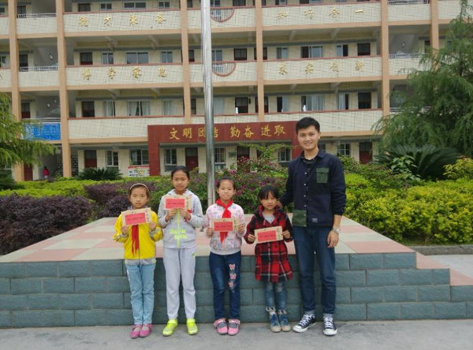
张弛与支教的学生们
2018年新生军训期间，他的学生们为参加校合唱比赛选拔成立了合唱团。白天疲劳不堪的军训后，晚上紧接着的合唱训练让一些同学产生了退缩的情绪，再加上首次训练时张弛因事没有在场，同学们的情绪没有得到及时回应，第一次训练后便有同学向张弛提出要退出。面对这种情况，他先安抚了大家的情绪，并保证第二天训练时会当面解释，幸运地是，第二天恰好是他的生日，于是他演唱了一首《小幸运》，合唱团的同学们便拿出手机，打开闪光灯挥舞着，萤萤点点的光影映照着大家的脸庞，显得异常的和谐温馨，在这样的气氛中，张弛向同学们解释了上次的突发情况，也得到了同学们的理解。最终，他带领的18级新生在军训期间收获了七项集体奖项中的五项。同学们在这其中给他的积极温暖的反馈，也坚定了他成为专职辅导员的经历。
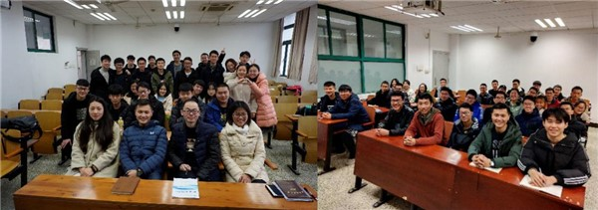
张弛与他任兼职辅导员的学生们
两年兼职辅导员的经验让他在面试中国地质大学（武汉）辅导员时显得如鱼得水。笔试中关于大学新生宿舍融入困难的情景案例题，他根据自己学生工作期间遇到和解决的相关问题顺利做出了回答，在面试无领导小组讨论时，面试官就传递了感兴趣的信号，与实际实习经验相结合的回答让他拿到了最后的OFFER。
爱工作，爱学业，爱生活
学生工作与学业的冲突是不可避免的。在他决心走学生工作这条路后，与实验室同学们相处的时间少了很多，2017年12月到2018年的4月，他参与了导师的有关地铁检测的项目，一边要全面负责2014级同学们的各项工作，一边要频繁的凌晨去地铁隧道工作，尽管他已经少休息多工作，但还是显得有些力不从心，这时候张弛的感谢句式再次上线：“（我经常）抽空找导师讨论论文方向和进度，找实验室的同学帮忙收集整理数据，我特别感谢章老师、陈老师和小伙伴们，是他们给了我很多帮助，让我能顺利完成硕士阶段的学习。”
当然，张弛也很注重学生工作与生活的协调。摄影，唱歌和足球都是他的爱好。大四临近毕业时，他特意买了相机，在网上学习了相关的教程，在他的相机里记录了许多毕业的青春和贵州支教的人文风光。足球和唱歌则是他解压的选择，压力大时听听歌、唱唱歌、踢踢球，就能扔掉负面情绪，继续向着未来努力。
扬帆再起航
说到对学弟学妹们的建议，他指出要提前想好自己要在什么样的工作环境中就业，择业时要考虑各方面的因素，再根据自身情况进行权衡，另外，兴趣是最好的老师，希望大家都能找到心仪的工作。
一路走来，张弛是幸运的，但幸运并非是偶然得到的，所有的幸运，都是努力的果实，所有的光芒，都需要行动才能被看到。愿张弛和所有的同学能继续幸运，继续向前奔跑，穿过云层与荆棘，奔向更光明的明天。

